Anexo EV Publicación en Ea sede electrónica de Fes declaraciones de bienes y
actividades
NOMBRE PRIMER APELLIDO SEGUNDO APELLIDO
CARGO PÚBLICO ORIGEN DE LA DECLARACIÓN
DENOMINACIÓN
Importe total'
l.- ACTIVO
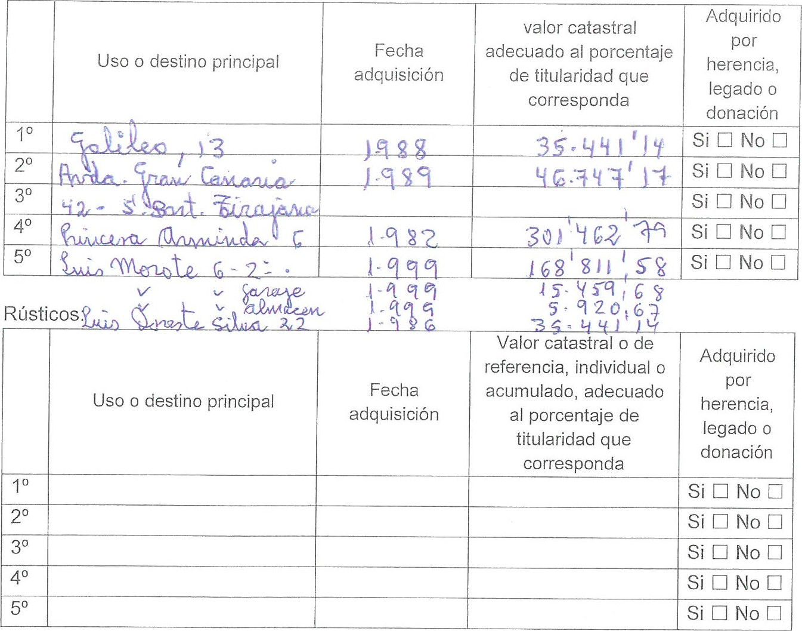
1.1
Urbanos:
1.
Bienes
inmuebles:
1
.2
- Bienes muebles y valores:
  - Acciones y participaciones en el capital social de sociedades, propias y participadas, y fondos de inversión:
Identificación | Número | Valoración
  - Depósitos en cuentas corrientes o de ahorro, a la vista o a plazo, cuentas financieras y otras imposiciones:
  - Seguros de vida y Planes de pensiones:
Importe total.
  - Vehículos:
 | Descripción | Antigüedad o fecha de adquisición
20
30
50
  - Otros bienes y derechos de contenido o valor económico significativo (superior a
6.000 9:
Descripción | Valoración
ll.- PASIVO (Créditos, préstamos, deudas, etc.):
Importe total: |  | L

)v82d69
III.- LIQUIDACIONES IMPUESTOS SOBRE LA RENTA, PATRIMONIO Y SOCIEDADES:
Impuesto | Base imponible | Cuota resultante | Resultado de la declaración
Patrimonio
Sociedades
IV.- ACTIVIDADES.
Descripción
20
30
40
50
V.- OBSERVACIONES:

